Внутреннее перемещение и списание

Добавляем новый документ внутреннее перемещение

Реквизиты шапки

1)Мол отправитель (СправочникСсылка.Молы)

2) мол получатель (СправочникСсылка.Молы)

Реквизиты табличной части

Дебет (ПлансчетовСылка.Основной)

Кредит (ПлансчетовСылка.Основной)

Материал (СправочникСсылка.Материал)

Едизм (СправочникСсылка.ЕдИзм)

Количество (Число)

Цена (Число)

Сумма (Число)

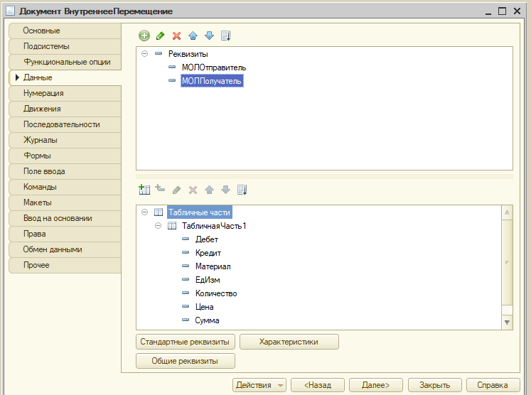

Документ должен осуществлять перемещение материалов с одного мола другому молу (Материально ответственное лицо)

Формально говоря при проводке в субконто дебета должен быть мол новый в субконто кредита мол старый.

Добавляем новую форму документа

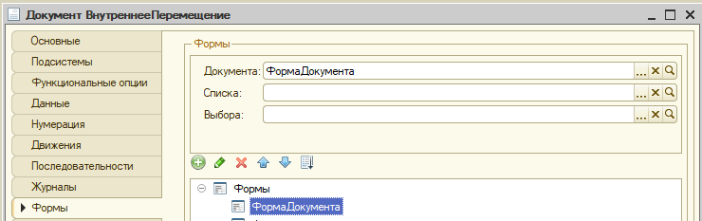

В открывшейся форме располагаем элементы

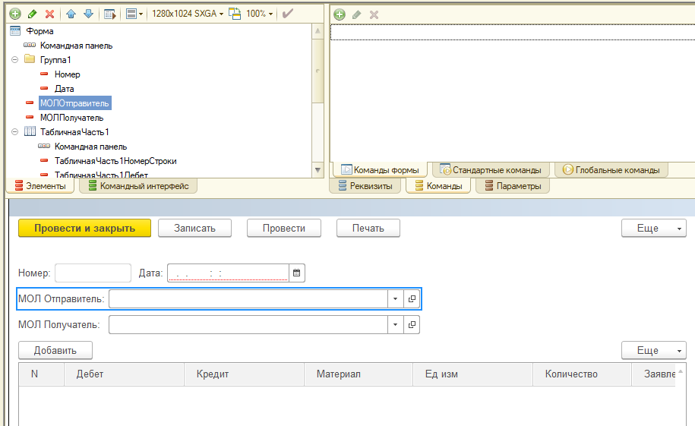

Добавляем на форму новую команду (правая верхняя панель закладка команды формы)

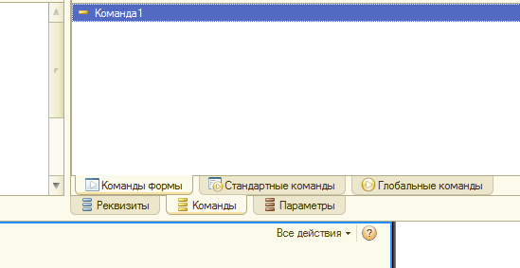

Меняем имя и щелкаем на лупу чтобы создать в модуле формы соответствующую процедуру

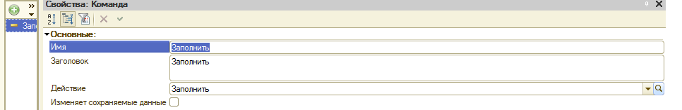

Вызываем процедуру выполняемую на сервере которая и будет заполнять табличную часть

&НаКлиенте

Процедура Заполнить(Команда)

ПараметрыПодбора = Новый Структура("ЗакрыватьПриВыборе, РежимВыбора, МножественныйВыбор, МОЛ, Дата", Ложь, Ложь, Ложь, Объект.МОЛОтправитель, Объект.Дата);

ОткрытьФорму("Документ.ВнутреннееПеремещение.Форма.Форма", ПараметрыПодбора, Элементы.ТабличнаяЧасть1);

КонецПроцедуры

Перетаскиваем вновь созданную процедуру на форму (в верхнюю левую панель)

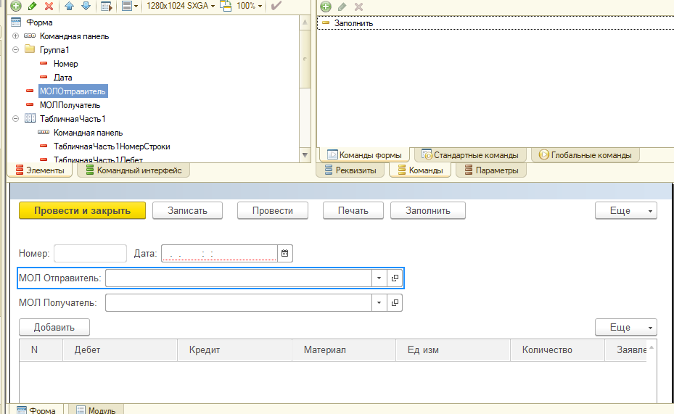

**Последующие действия во многом дублируют действия осуществляемых при продаже товара в прошлом цикле ЛР!!!! Поэтому если в случае сомнений рекомендую открыть документ продажа и посмотреть что там и как делалось.**

Эта процедура открывает форму находящуюся в этом же документе или в любом другом объекте передает туда 2 параметра Молотправитель и дату

Создадим еще одну форму

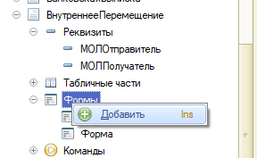

при создании выбираем произвольную форму

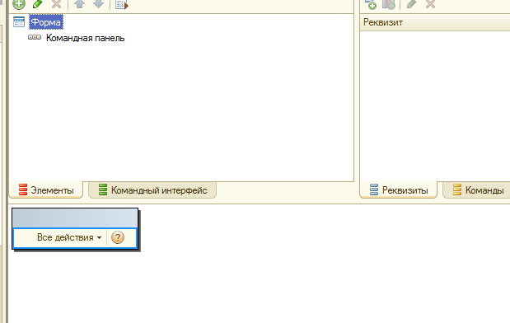

Добавляем реквизит1 тип динамический список даем ему имя остатки

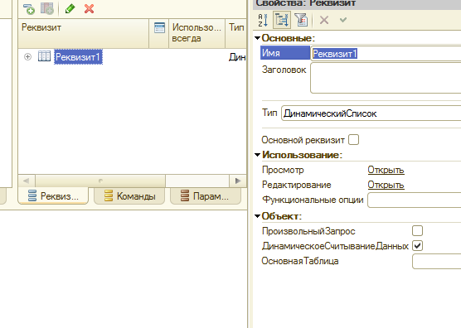

Галочку произвольный запрос и открыть (после галочки)

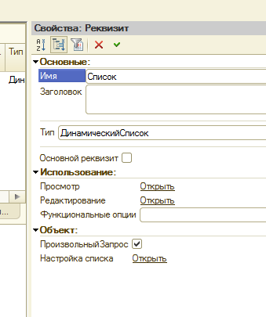

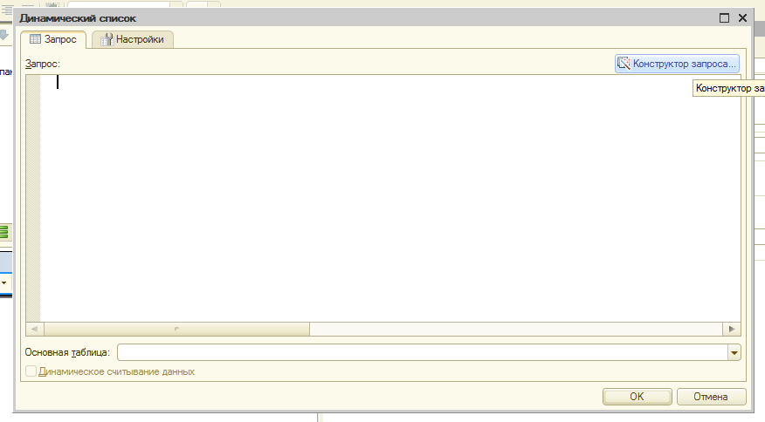

При нажатии на конструктор запроса откроется таблица

Выбираем регистр плансчетов основной остатки

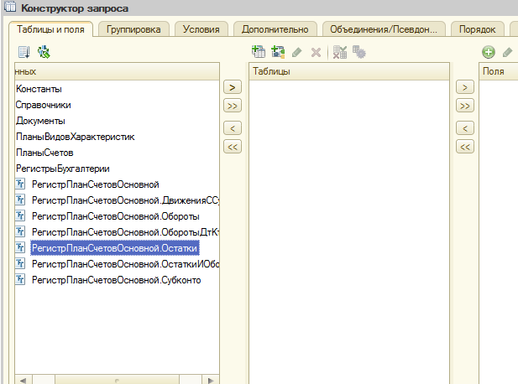

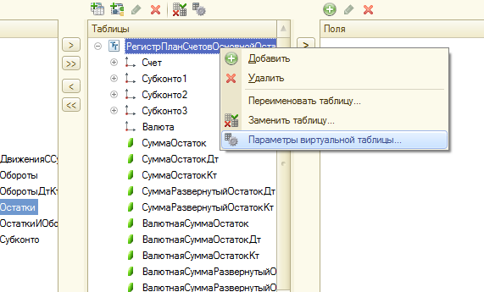

Настроим таблицу

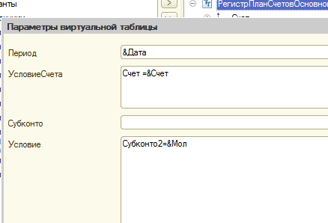

Выбираем поля и ОК

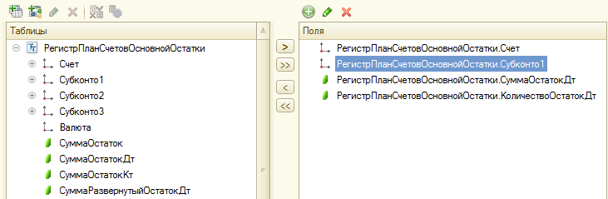

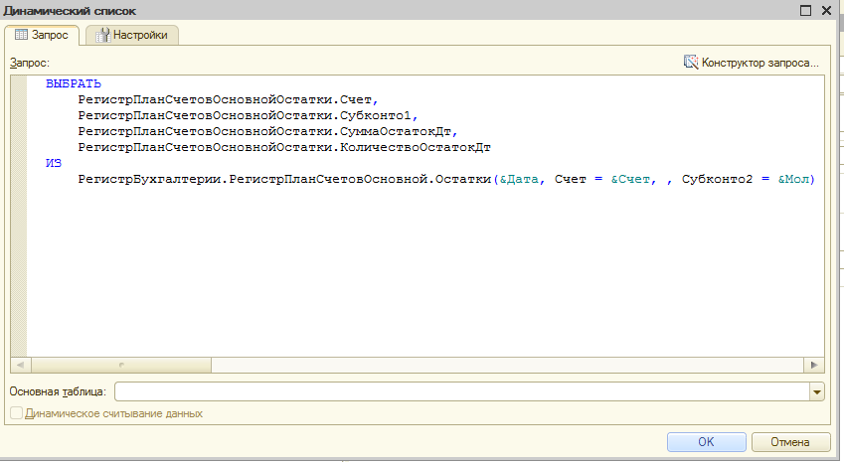

Перетаскиваем получившийся список на форму со всем соглашаемся

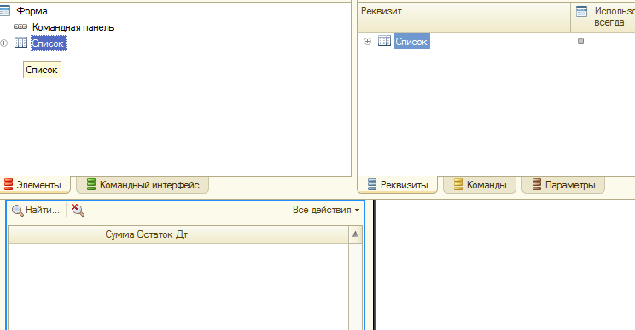

Переименовваем заголовки

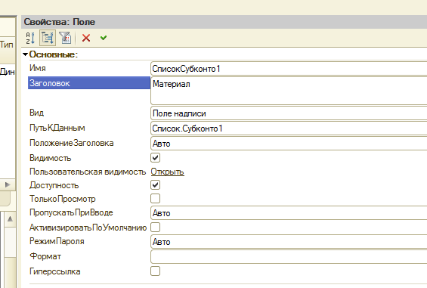

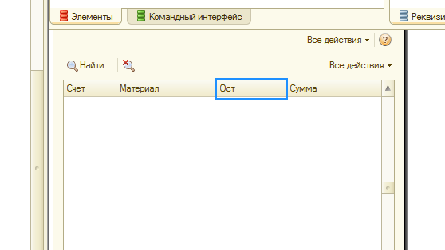

Добавляем еще одну таблицу в которую будем выбирать материалы

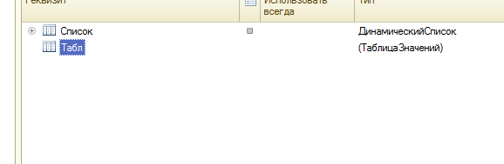

Добавляем в нее колонки соотв типов

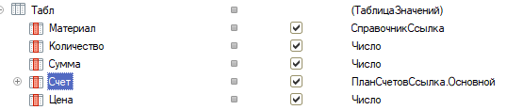

Добавляем колонку цена и перетаскиваем таблицу на форму

В свойствах списка активизируем процедуру выбор

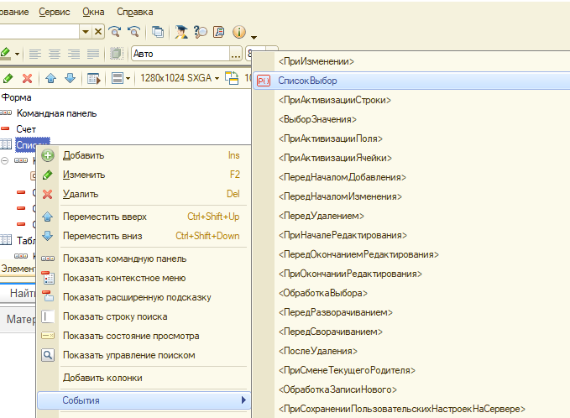

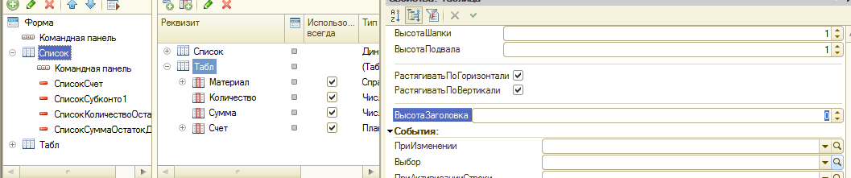

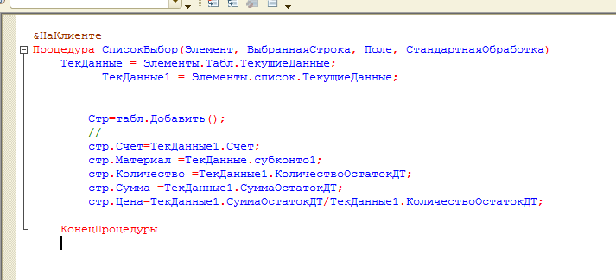

Добавляем команду закрытьивыбрать и перетаскиваем ее на форму

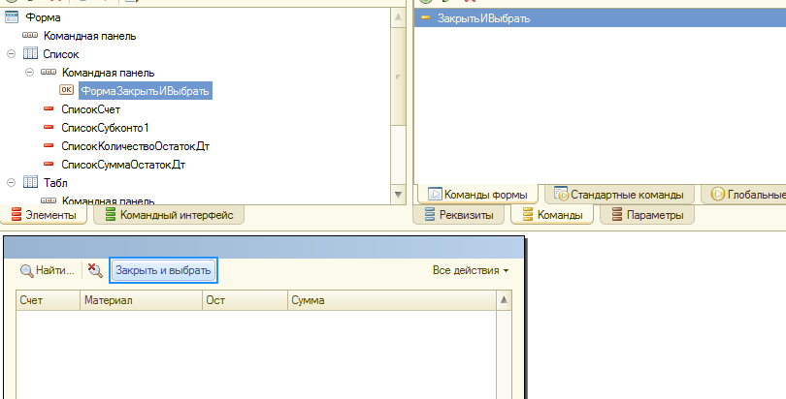

Активизируем команду и вставляем код

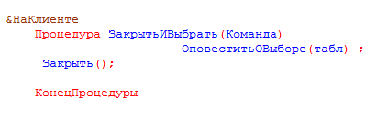

Активизируем процедуру присозданиинасервере

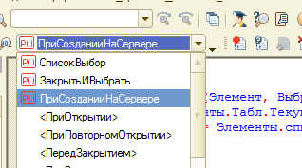

Добавляем в запрос параметры

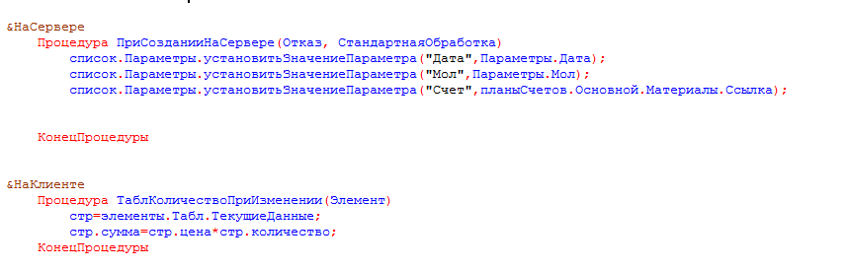

Активируем в свойствах количества процедуру приизменении и добавляем код внутрь процедуры

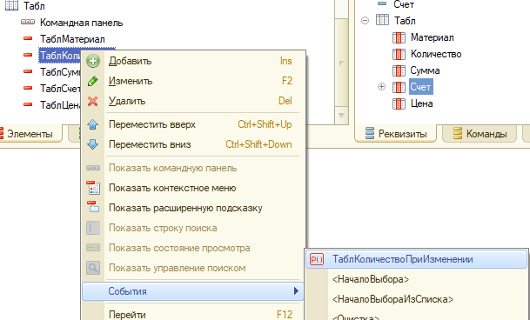

Стр = элементы.Табл.ТекущиеДанные;

Стр.Сумма = Стр.Цена*Стр.Количество;

Окончательно модуль данной формы должен иметь вид

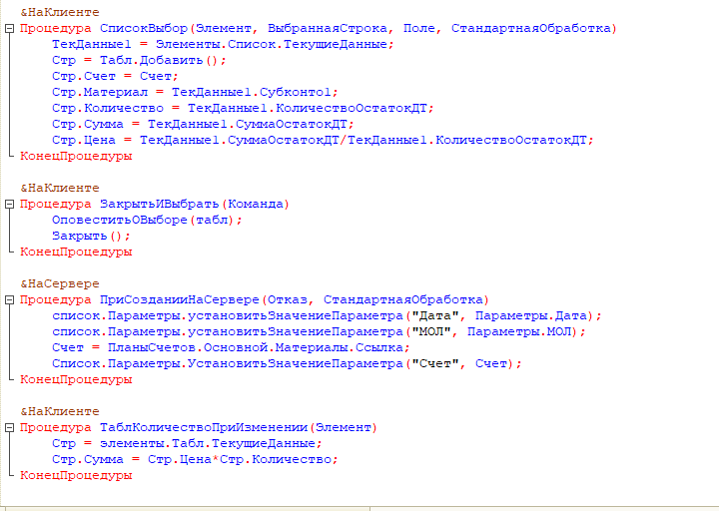

Возвращаемся в основную форму документа

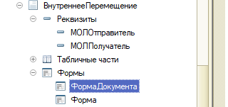

щелкаем на табличнойчасти1 вызываем обработкувыбора

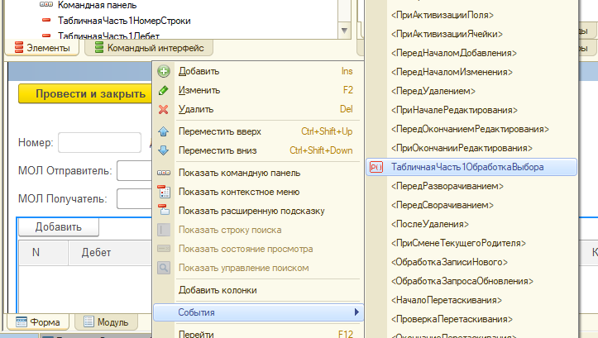

Вставляем код

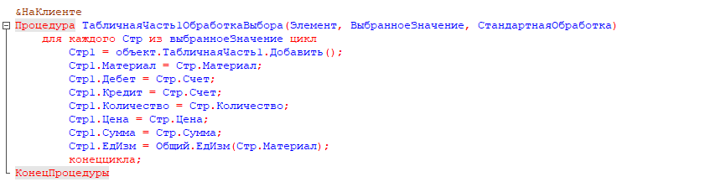

Организуем обработку проведения документа см Предыдущую ЛР

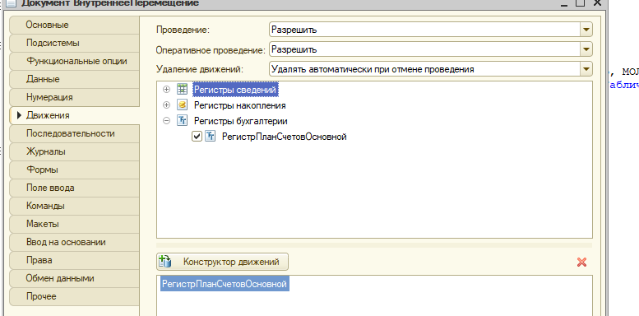

Обработка проведения будет иметь вид

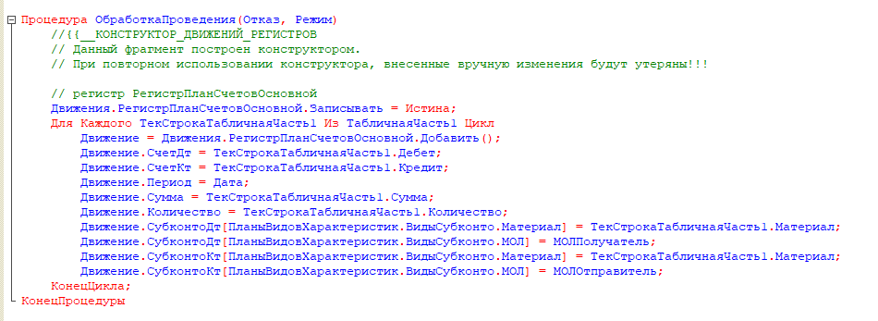

Проверяем работу программы

**Создаем справочник должности (без реквизитов)**

**Создаем справочник сотрудники**

**Реквизиты должность (спрвочникссылка.должность)**

**Создам документ акт на списание**

Реквизиты Шапки

1)Мол (справочникссылка.Молы)

2) ДатаПриказа (дата)

3)Номерприказа (число)

4) Председатель комиссии (Справочникссылка.сотрудник)

ТаличнаяЧасть1

Счет (ПлансчетовСылка.Основной)

Материал (справочникссылка.материалы)

Едизм (справочникссылка.едизм)

Количество (число)

Цена (число)

Сумма (число)

Счет списания (ПлансчетовСылка.Основной)

Причина списания (строка)

ТаличнаяЧасть2

Член комиссии(Справочникссылка.сотрудник)

Создаем форму документа

Форма документа

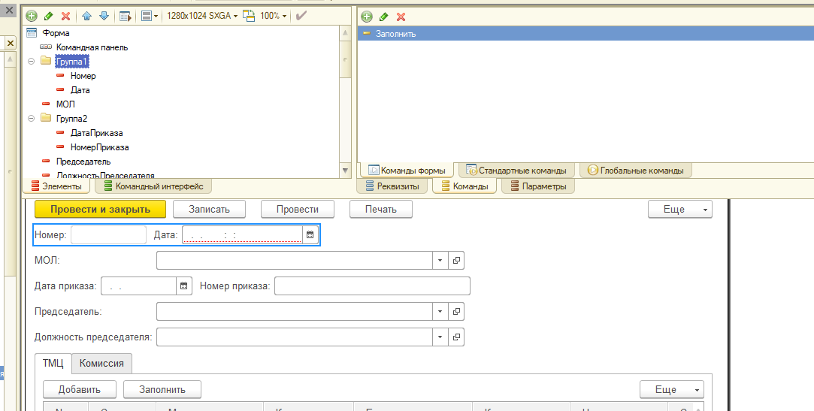

На форму добавляем кнопку заполнить которая делает то же самое что и во внутреннем перемещении ,вам необязательно добавлять произвольную форму ее можно брать из перемещения.

Код заполнить

Ее можно скопировать из внутреннего перемещения



Обратите внимание на отличие

Обработка проведения будет иметь вид

